hulp vragen in de klas

 | Ik snap een oefening  niet goed. |  |  | Ik ben klaar met mijn werk en ik weet niet  wat ik nu moet doen.

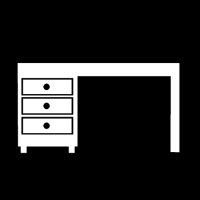 | Ik leg mijn hulpkaart  bij de meester/juf.
Kan ik verder met andere oefeningen?
nee
ja

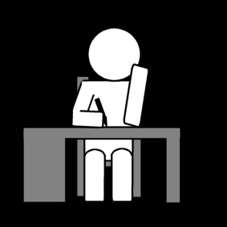 | Terwijl ik wacht  op de meester /juf  maak ik  de volgende oefening. |  | 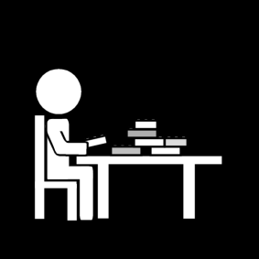 | Terwijl ik wacht  op de meester/juf  speel ik in stilte.

